Όνομα: Ματίνα Τσαρουχά
Εργασία για την Αιγυπτιακή Τέχνη

Αιγυπτιακή Τέχνη

Όταν ακούμε τη λέξη «Αίγυπτος» συνειρμικά η σκέψη όλων ταξιδεύει στις απόμακρες, γεμάτες μυστήριο πυραμίδες, στους φαραώ τους επιβλητικούς θεοποιημένους αιγύπτιους βασιλιάδες και τα ταριχευμένα σώματά τους.
Γιατί όμως η τέχνη της Αιγύπτου έχει τεράστια σημασία για μας; Επειδή οι αρχαίοι Έλληνες μαθήτευσαν στους αιγύπτιους κι όλοι οι υπόλοιποι καλλιτέχνες παγκοσμίως μαθήτευσαν στους Έλληνες.
Αιγυπτιακή Τέχνη λοιπόν. Μία τέχνη που για περίπου 3.000 χρόνια παρέμεινε ίδια. Το αιγυπτιακό ύφος τόσο στην αρχιτεκτονική όσο στη γλυπτική και τη ζωγραφική βασίζονταν σε μια σειρά από αυστηρούς νόμους, τους οποίους οι καλλιτέχνες μάθαιναν από πολύ νωρίς. Όταν πια ο καλλιτέχνης μάθαινε όλους αυτούς τους κανόνες τελείωνε και η μαθητεία του. Κανένας, από κει και πέρα δεν του ζητούσε τίποτα διαφορετικό, κανένας δεν απαιτούσε να είναι «πρωτότυπος». Με τη λέξη «ύφος» αποκαλούμε τον νόμο με τον οποίο συμμορφώνονται όλα τα δημιουργήματα ενός λαού. Με λόγια είναι πολύ δύσκολο να εξηγήσουμε τι είναι εκείνο που δημιουργεί ένα «ύφος», είναι όμως πολύ ευκολότερο να το διακρίνουμε. Έτσι οι κανόνες που διέπουν την αιγυπτιακή τέχνη στο σύνολό της, δίνουν στο κάθε έργο μια αίσθηση ισορροπίας και αυστηρής αρμονίας.

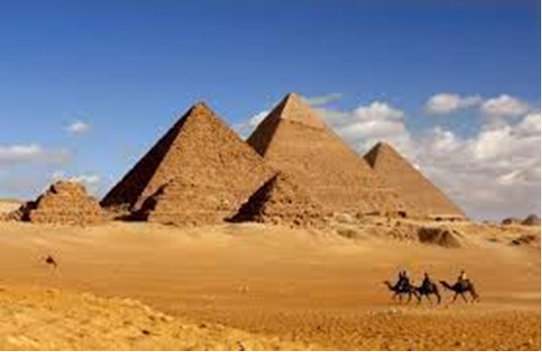
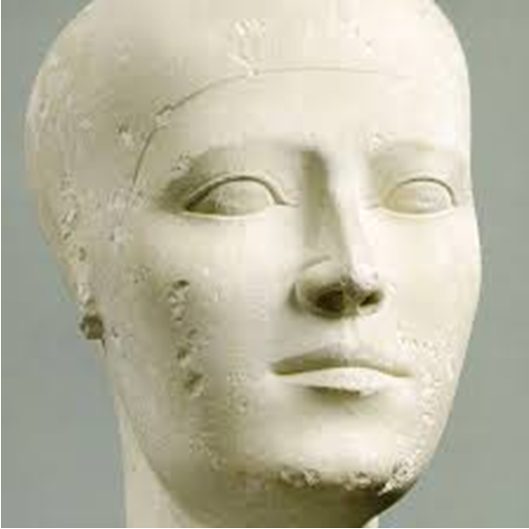

Είναι φανερή η υπεροχή της γραμμής και του σχεδίου έναντι του χρώματος. Μιλάμε για δυσδιάστατο σχήμα. Η γραμμή ορίζει κάτι ως στερεό. Ο αιγυπτιακός πολιτισμός δίνει μεγάλη βαρύτητα στη στερεότητα της επανάληψης στοιχείο εντελώς αντίθετο με το νατουραλισμό. Στην αιγυπτιακή τέχνη κυριαρχεί η γεωμετρική αφαίρεση και οι σχηματοποιημένες άκαμπτες μορφές οδηγούν στο συμβολισμό και την εξιδανίκευση. Το σύμβολο παραπέμπει στο συμβολιζόμενο συνεπώς η τυποποιημένη μορφή είναι δηλωτική κι αποτελεί σύμβολο που σε παραπέμπει σε κάτι ιδανικό, στην ιδέα.
Προτού αναφερθούμε εκτενέστερα στα στοιχεία που χαρακτηρίζουν την αιγυπτιακή τέχνη είναι σημαντικό να αντιληφθούμε πως τα έργα αυτά δεν ήταν καμωμένα για να προσφέρουν απόλαυση. Σκοπός τους ήταν να «διατηρούν στη ζωή». Οι Αιγύπτιοι πίστευαν πως για να ζήσει η ψυχή στον άλλο κόσμο, το σώμα έπρεπε να μείνει άφθαρτο. Αυτός είναι ο λόγος που εμπόδιζαν το σώμα με με μια περίπλοκη μέθοδο ταρίχευσης, να αποσυντεθεί, περιτυλίγοντάς το με λουρίδες από ύφασμα. Αν διατηρούσαν και το ομοίωμα του βασιλιά ήταν ακόμα πιο σίγουρο πως θα εξακολουθούσε να υπάρχει για πάντα.
Παράγγελναν λοιπόν σε γλύπτες να σκαλίσουν το κεφάλι του βασιλιά σε σκληρό άφθαρτο γρανίτη και το τοποθετούσαν μέσα στον τάφο, όπου δεν το έβλεπε κανένας,
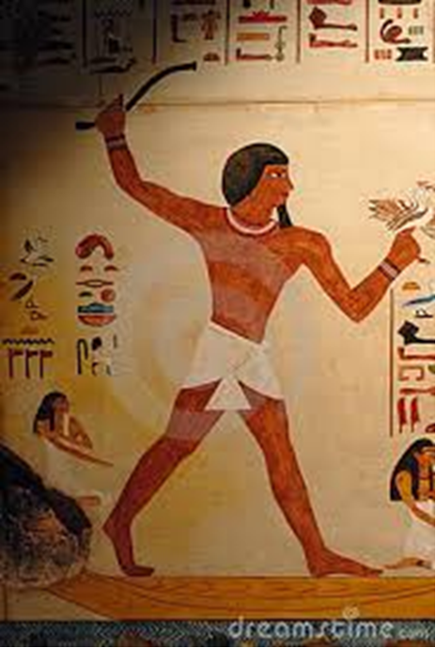

για να ασκήσει τη μαγεία του και να βοηθήσει την ψυχή να μείνει ζωντανή μέσα στην εικόνα και διαμέσου της εικόνας. Ο γλύπτης στα έργα αυτά είναι φανερό πως δεν προσπαθούσε να κολακέψει το μοντέλο ή να συγκρατήσει μια φευγαλέα έκφραση. Τον απασχολούσε μόνο η ουσία. Παρέλειπε όλες τις μικρολεπτομέρειες. Έχουν μια σοβαρότητα και μια απλότητα που δεν ξεχνιούνται εύκολα. Έτσι η μούμια και το ομοίωμα του βασιλιά που πίστευαν ότι ήταν πλάσμα θεϊκό, τοποθετούνταν στην πυραμίδα, η οποία καθώς υψώνονταν προς τον ουρανό θα βοηθούσε στο ανέβασμά του εκεί ψηλά απ’ όπου είχε έρθει.
Στον αιγυπτιακό πολιτισμό λόγω θεοκρατισμού είναι δυσδιάστατη η αντιμετώπιση του καλλιτέχνη. Γιατί στόχος ήταν να πάει κανείς παραπέρα από το σύμβολο στο ιδανικό.
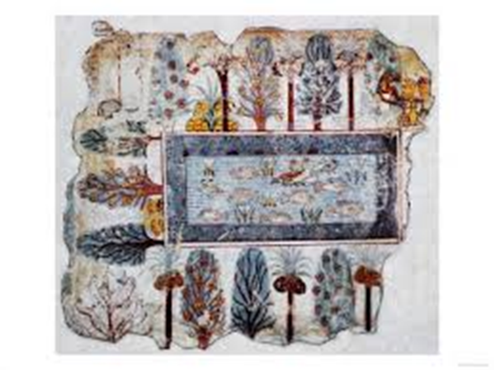 Η αιγυπτιακή τέχνη χαρακτηρίζεται από τον συνδυασμό της γεωμετρικής κανονικότητας και της οξείας παρατήρησης της φύσης. Τα καλύτερα δείγματα είναι τα ανάγλυφα και η ζωγραφική που «διακοσμούν» τους τοίχους των τάφων – πυραμίδων. Μας δίνουν μια ιδιαίτερα ζωντανή εικόνα της ζωής στην Αίγυπτο πριν από χιλιάδες χρόνια. Οι Αιγύπτιοι ζωγράφοι είχαν μια εντελώς διαφορετική αντίληψη για την αναπαράσταση της ζωής, πράγμα που σχετίζονταν με τον διαφορετικό στόχο των έργων τους. Το σημαντικότερο γι’ αυτούς δεν ήταν η ομορφιά αλλά η πληρότητα. Έργο του καλλιτέχνη ήταν να διαφυλάξει τα πάντα όσο το δυνατό σαφέστερα και μονιμότερα.
Έτσι ο τεχνίτης – καλλιτέχνης σχεδίαζε από μνήμης, δημιουργούσε βάση γνώσης κι όχι μέσω της παρατήρησης. Δεν τον απασχολούσε το πώς, αλλά το από το τι θα φτιάξει κατά την παρατήρηση στα είδη. Για παράδειγμα δεν τηρεί την αναλογία πτηνού – δέντρου. Ζωγραφίζει όχι ότι ξέρει για την φόρμα αλλά ότι ξέρει για τη σημασία της. Κάπως έτσι ζωγραφίζουν τα παιδιά. Τα πάντα από την χαρακτηριστικότερη οπτική τους γωνία, μόνο που οι αιγύπτιοι ήταν συνεπέστεροι στην εφαρμογή αυτών των μεθόδων.
Ζωγράφιζαν το πρόσωπο προφίλ, με το μάτι όμως μετωπικό. Σώμα από μπροστά ώστε να φαίνονται οι αρμοί, αλλά τα χέρια από τα πλάγια. Τα πόδια γυρισμένα προς την ίδια κατεύθυνση με το κεφάλι, ενώ φαίνονται και τα δύο να είναι αριστερά καθώς βλέπουμε την εσωτερική τους όψη. Οι άνδρες με πιο σκούρο δέρμα, οι γυναίκες πιο μικρόσωμες. Οι φιγούρες όρθιες ή καθιστές με συγκεκριμένο τρόπο.
Οι καλλιτέχνες, λοιπόν, ακολουθούσαν έναν κανόνα που τους επέτρεπε να ενσωματώνουν στην ανθρώπινη μορφή ό,τι θεωρούσαν σημαντικό. Κι ότι πιο σημαντικό, ζωγραφιζόταν σε μεγαλύτερη κλίμακα χωρίς ίχνος προοπτικής ή βάθους.
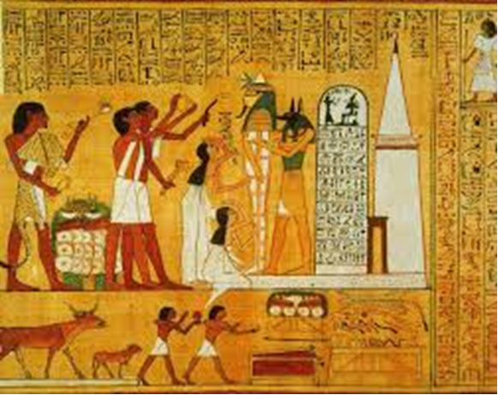

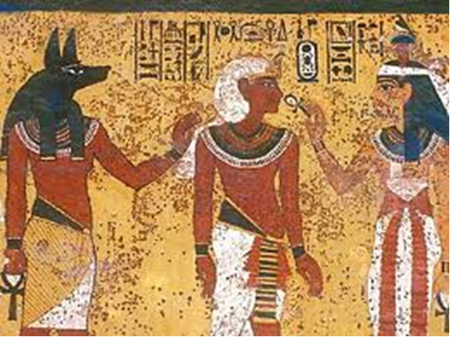

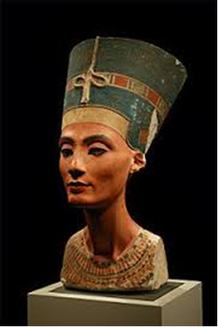

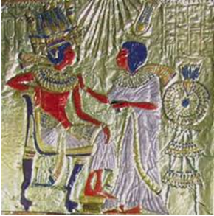

Τίποτα στην αιγυπτιακή ζωγραφική δε δίνει την εντύπωση του τυχαίου. Τον καλλιτέχνη δεν τον καθοδηγούσε μόνο η βαθειά γνώση αλλά και η αίσθηση του περιγράμματος.
Επίσης η όψη του κάθε θεού ήταν αυστηρά καθορισμένη. Ο Ώρος, ο θεός του ουρανού, έπρεπε να παρασταθεί σα γεράκι ή με κεφάλι γερακιού. Ο Άνουβις ο θεός των νεκρικών τελετών σα τσακάλι ή με κεφάλι τσακαλιού. Η Αθώρ, γελάδα, με την πανσέληνο ανάμεσα στα κέρατα ήταν η θεά της γυναικείας ομορφιάς. Ο Θωβ, ο ίβις με το κυρτό ράμφος και τα στρογγυλά μάτια ήταν ο θεός ήταν ο θεός της γραφής και προστάτης των γραφιάδων.
Τέλος ο καλλιτέχνης έπρεπε να μάθει την τέχνη της καλλιγραφίας. Έπρεπε να σκαλίζει καθαρά και με ακρίβεια στην πέτρα τις εικόνες και τα σύμβολα των ιερογλυφικών. Όταν μάθαινε όλους αυτούς τους κανόνες τελείωνε η μαθητεία του. Έτσι για παραπάνω από τρεις χιλιάδες χρόνια, η αιγυπτιακή τέχνη δεν άλλαξε παρά ελάχιστα.
Μόνο ένας άνθρωπος τράνταξε τα σιδερένια δεσμά του αιγυπτιακού ύφους. Ήταν ο βασιλιάς Αμένωφις ο Δ’. Ηταν ένας αιρετικός. Έπαψε να τιμά τους πολλούς αλλόκοτους θεούς του λαού του. Λάτρευε έναν μόνο θεό τον Ατέν που τον είχε παραστήσει με τη μορφή της ηλιακής σφαίρας, που έριχνε στη γη τις ακτίνες της, κι η κάθε μια είχε στην άκρη ένα χέρι. Ο ίδιος πήρε το όνομα Αχνατέν. Για πρώτη φορά οι καλλιτέχνες παρορμήθηκαν στο να δείξουν φιγούρες σε φυσικές στάσεις, να χορεύουν, να κινούνται, ή α μιλούν. Ακόμη και ο βασιλιάς επέτρεψε να τον αποθανατίσουν μαλθακό και παχύ, εντελώς αντίθετα από τους αυστηρούς, άκαμπτους φαραώ του παρελθόντος. Η όμορφη βασίλισσα Νεφερτίτη απεικονίστηκε επίσης ρεαλιστικά με δυνατά μήλα, μάτια με βαριά βλέφαρα και ψηλόλιγνο λαιμό. Το γλυπτό αυτό είναι από τα πιο ωραία αιγυπτιακά καλλιτεχνήματα αυτής της περιόδου.
Το άνοιγμα όμως αυτό της αιγυπτιακής τέχνης δεν κράτησε πολύ. Ήδη στη βασιλεία του Τουταγχαμών οι παλιές δοξασίες αποκαταστάθηκαν και το παράθυρο προς τον έξω κόσμο έκλεισε πάλι.
Γενικότερα στις μη δυτικές τέχνες κυριαρχούν οι δύο διαστάσεις, καθώς και η αναγωγή του ειδικού στο γενικό όπως και η απόδοση της ολότητας αφού η τέχνη γίνεται βάση της γνώσης κι όχι βάση της όρασης. Έτσι το πέρασμα από την Αίγυπτο στην ελληνική κλασική αρχαιότητα έγγειται στη μορφολογία της τέχνης, αφού περνάμε στην περίοπτη γλυπτική. Μεταβαίνουμε στην ψυχολογική κατηγορία του
«ΠΩΣ» θα φτιαχτεί κάτι. Ο καλλιτέχνης γίνεται άτομο κι ακούγονται πια ονόματα μεμονωμένων καλλιτεχνών.

Βιβλιογραφία:
Το Χρονικό της Τέχνης, E.H. Gombrich
Παγκόσμια Εγκυκλοπαίδεια της Τέχνης, εκδόσεις Φυτράκης

